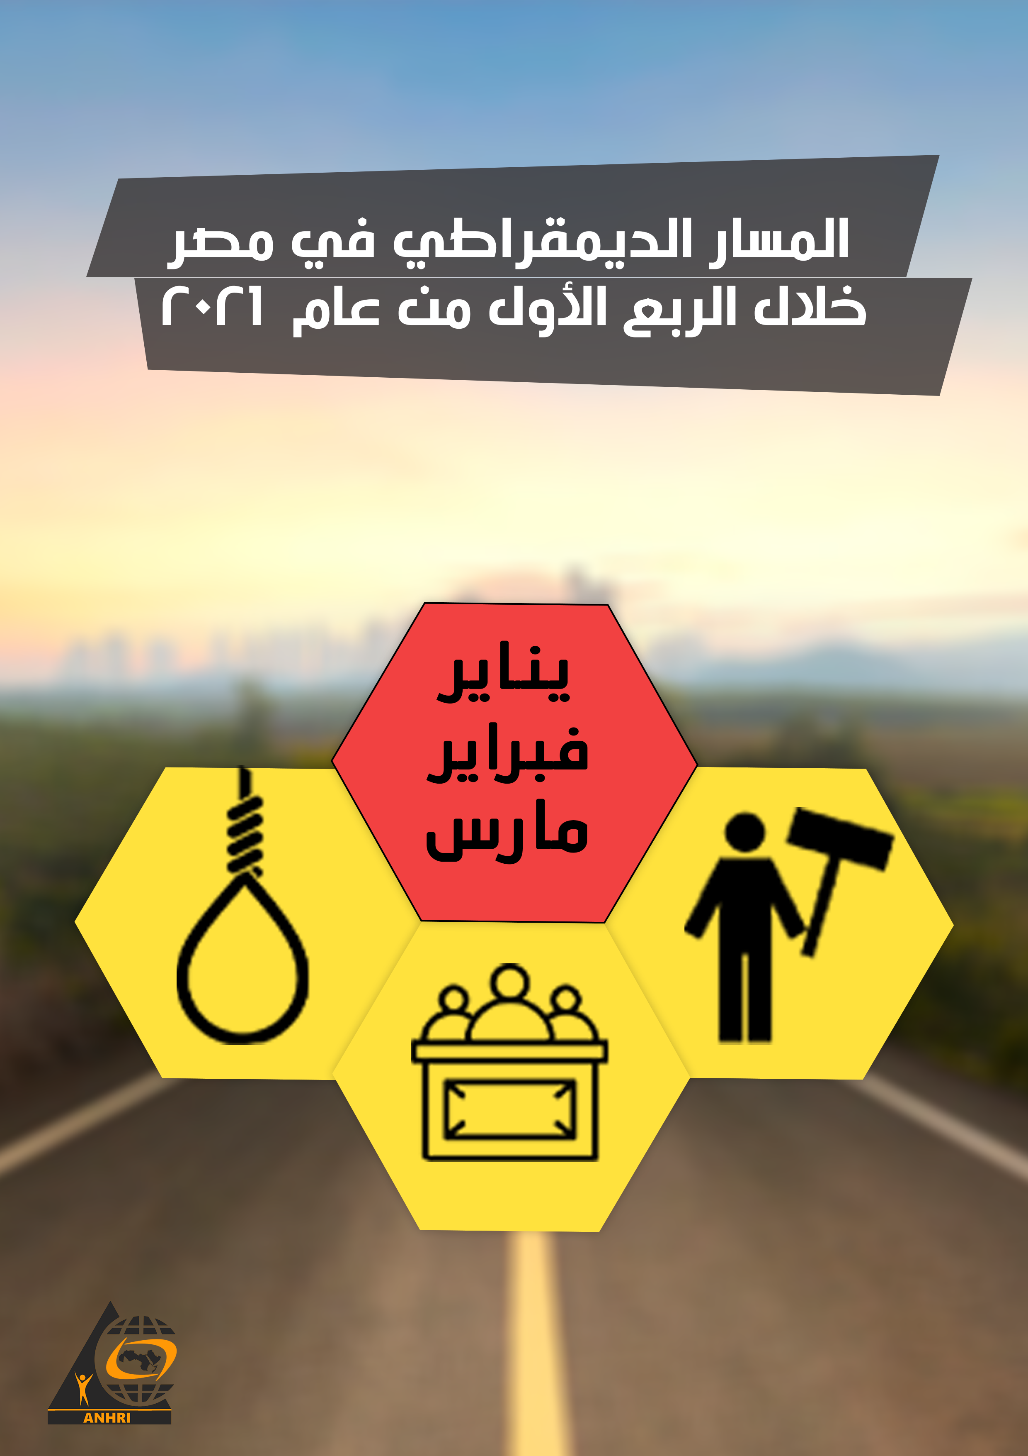

الشبكة العربية لمعلومات حقوق الإنسان
مبادرة "محامون من أجل الديمقراطية"

المسار الديمقراطي في مصر خلال الربع الأول من عام 2021
قبل أن نبدأ
"المسار الديمقراطي" تقرير أطلقته الشبكة العربية لمعلومات حقوق الإنسان كل ثلاثة أشهر – ربع سنوي - في عام ٢٠١٨، وكان يصدر بشكل شهري في الأعوام السابقة وذلك من خلال مبادرة "محامون من أجل الديمقراطية" التي أطلقت في عام 2014 لرصد حالة المسار الديمقراطي في مصر.
وبجانب التقارير الدورية التي صدرت لرصد حالة الديمقراطية، أصدرت الشبكة العربية تقارير سنوية لرصد حالة المسار منذ عام 2014 حتى عام 2020، ويمكن الإطلاع عليهم من خلال الجزء الخاص بالتقارير والدراسات على موقع الشبكة العربية بالضغط على الرابط التالي:
https://www.anhri.info/?cat=7

تقديم :
يعد هذا التقرير الأول الذي تصدره الشبكة العربية لمعلومات حقوق الإنسان خلال عام 2021 والذي شهد مرور الذكرى الأولى لوفاة الرئيس الاسبق حسني مبارك والتي أطاحت به ثورة يناير، وانطلاق الدورة البرلمانية لمجلس النواب الجديد الذي ترأسه المستشار حنفي الجبالي رئيس المحكمة الدستورية الأسبق بصدور قانون الشهر العقاري الذي أثار جدلا واسعا بين المواطنين ليصدر قرارا جديدا بتأجيل العمل بالقانون لمدة عامين.
ولم تتوقف السلطات الامنية من ملاحقة الكتاب وأصحاب الراي والمعارضين للنظام الحالي، فمع مرور ذكرى 25 يناير ألقت قوات الأمن القبض على رسام الكاريكاتير أشرف حمدي والمصور الصحفي حمدي الزعيم، بالإضافة إلى قيام جهاز الأمن الوطني بإعادة تدوير عدد من المعارضين السياسيين على ذمة قضايا جديدة عقب إخلاء سبيلهم بقرارات قضائية من المحكمة ومن ابرزهم الباحثة والصحفية شيماء سامي والناشطة نيرمين حسين.
ولم تتوقف الاحتجاجات خلال الربع الأول من العام حيث شهد العام 57 فعالية احتجاجية للقوى السياسية المختلفة، جاءت الاحتجاجات العمالية والاجتماعية في المرتبة الأولى بعدد 43 فعالية، بينما تراجعت احتجاجات جماعة الإخوان وتحالف دعم الشرعية حيث سجلت 7 فعاليات احتجاجية وكانت جميعها في أشكال فردية في القرى النائية تزامنا مع ذكرى ثورة يناير.
كما استمرت المحاكمات العسكرية للمدنيين حيث إنه من بين 52 محاكمة متداولة شهدها الربع الأول من العام كان هناك 3 محاكمات عسكرية مثل فيها 634 مواطن مدني
ولم تتوقف الانتهاكات التي تتعرض لها الحريات الإعلامية حيث تم رصد 33 انتهاكاً خلال الربع الأول، وكان أبرزها التحقيقات وجلسات تجديد الحبس والتي سجلت 20 انتهاك خلال الفترة التي يغطيها التقرير.
بينما تراجعت أعداد العمليات الإرهابية مقارنة بالأعوام السابقة حيث لم يشهد الربع الأول من العام اية عمليات إرهابية وفقا للمصادر الرسمية ومتابعة الصفحة الرسمية للمتحدث العسكري عبر منصات التواصل الاجتماعي، وكذا عدم صدور اية بيانات اعلامية من الجهات التي تتبنى أية عمليات تحدث أسوة بالأعوام السابقة.
وفيما يلي تفاصيل حالة المسار الديمقراطي خلال الربع الأول من عام 2021، بالأرقام والنسب المئوية والتفاصيل:
أولا: الفعاليات الاحتجاجية

نظمت القوى المختلفة خلال الربع الأول من العام 57 فعالية مختلفة، وتوزيعاتهم كانت كالتالي :

- الاحتجاجات الاجتماعية والعمالية : 43 فعالية.
- الإخوان المسلمين وتحالف دعم الشرعية: 7 فعاليات
- الفعاليات الطلابية : 3 فعاليات
- فعاليات مؤيدة للسلطات : 3 فعاليات
- القوى المدنية: فعالية واحدة
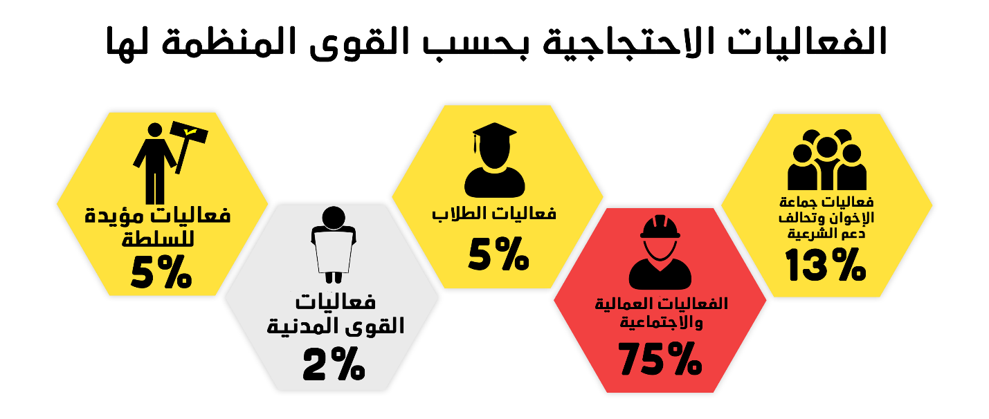
وكان شهر يناير هو أكثر الشهور التي شهدت فعاليات احتجاجية حيث شهد 25 فعالية مختلفة وهو ما يتضح في الرسم التالي :

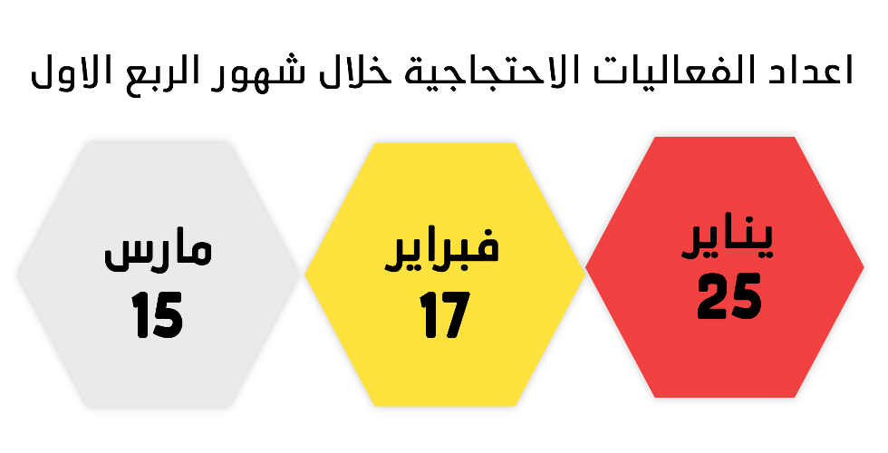

وقد تعرضت 3 فعاليات مختلفة للاعتداء من قبل الأجهزة الأمنية، فيما مرت 46 فعالية دون اعتداء من قبل الأجهزة الأمنية، فضلاً عن حل 8 فعاليات بالتفاوض مع المشاركين.
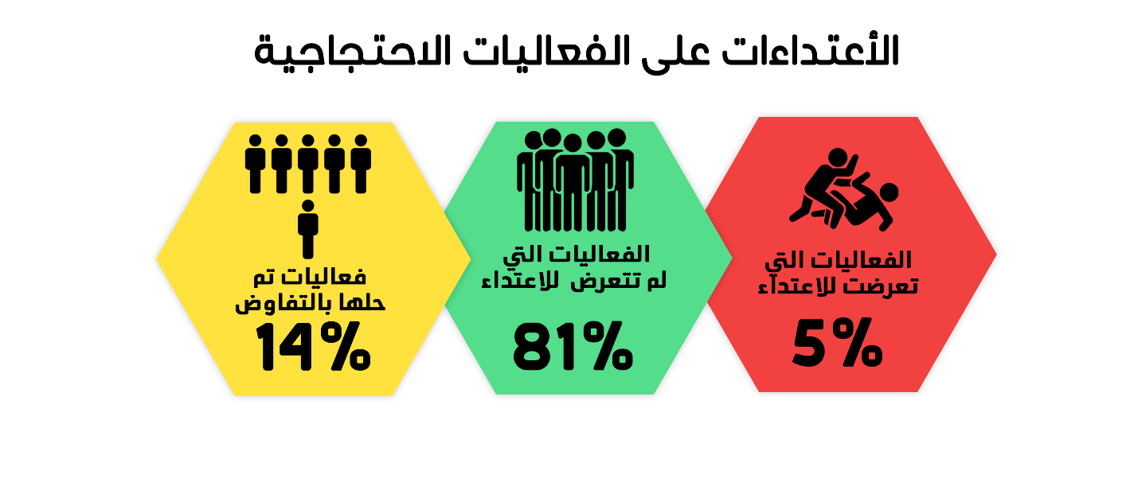
الاحتجاجات العمالية والاجتماعية :
شهد الربع الأول من 2021 تنظيم 43 فعالية احتجاجية اجتماعية وعمالية مختلفة، تعرضت 3 منهم للاعتداء من قبل أجهزة الأمن فيما مرت 32 فعالية دون تدخل من الأجهزة الأمنية، وتم فض 8 فعاليات بعد التفاوض مع منظميها.

وكانت أهم المطالب التي رفعتها الاحتجاجات الاجتماعية والعمالية :
- احتجاج أعضاء الجمعية العمومية بنادي الزمالك على قرارات اللجنة المعينة لإدارة النادي.
- احتجاج جماهير النادي الإسماعيلي على سوء نتائج فريق الكرة والمطالبة برحيل مجلس الإدارة
- احتجاج العاملين في مصنع الحديد والصلب على قرار تصفية الشركة.
- المطالبة بتحسين الأجور والمطالبة بالتثبيت فى التعيين.
- اعتصام عدد من المحامين اعتراضا على سوء المعاملة التي يتلقونها من أفراد الأمن والقضاة.
- إحياء عدد من جماهير النادي الأهلي ذكرى مذبحة بورسعيد
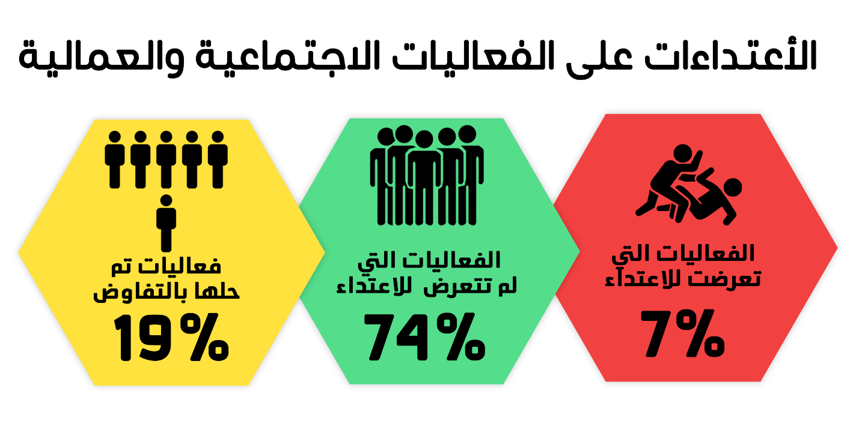

فعاليات جماعة الإخوان وتحالف دعم الشرعية:
شهد الربع الأول من عام 2021 تراجع ملحوظ لفعاليات جماعة الإخوان المسلمين وتحالف دعم الشرعية حيث شهد 7 فعاليات جاءت جميعها فى القرى النائية من المحافظات وبشكل فردي تزامنا مع ذكرى ثورة 25 يناير ومرت جميعها دون تدخل من الجهات الأمنية,
وكانت أهم المطالب التي رفعتها فعاليات الإخوان وتحالف دعم الشرعية:
- - إحياء ذكري ثورة 25 يناير.
فعاليات الطلاب :
شهد الربع الأول من عام 2021 تنظيم الطلاب ثلاث فعاليات مروا دون تعرض لاية اعتداءات.
وفيما يلي أهم مطالب الفعاليات الطلابية :
- - اعتراض المئات من الطلاب على إغلاق سنتر للدروس الخصوصية قبل مراجعات الامتحانات
- - اعتراض عدد من طلاب الصف الاول والثاني الثانوي في محافظة البحيرة على سقوط سيستم التابليت وعدم تمكنهم من أداء الامتحانات.
فعاليات مؤيدة للسلطات :
شهد الربع الأول من عام 2021 تنظيم 3 فعاليات خارج القاهرة وكانت جميعها للاحتفال بعيد الشرطة.
فعاليات القوى المدنية:
شهد الربع الأول من عام 2021 فعالية واحدة وكانت إضراب الناشط السياسي محمد عادل عن الطعام داخل محبسه اعتراضا على تعدي أحد وكلاء نيابة شمال المنصورة الكلية عليه بالضرب أثناء نظر جلسة تجديد حبسه.

ثانيا: المحاكمات

شهد الربع الأول من عام 2021 نظر القضاء المصري 52 محاكمة متداولة، من بينهم 3 محاكمات متداولة امام القضاء العسكري، بينما أصدر القضاء المصري 24 حكما بالإدانة، 4 أحكام بالبراءة و 23 حكما بالإعدام ضد 43 متهم في قضايا جنائية.
1) المحاكمات المتداولة:
وكان توزيع الـ 52 محاكمة متداولة ولم يتم الفصل فيها كما يلي:
- 38 محاكمة لجماعة الإخوان وتحالف دعم الشرعية.
- 4 محاكمة للقوى المدنية الديمقراطية.
- 6 محاكمات المنتمين لنظام مبارك.
- 1 محاكمات المنتمين لنظام ما بعد 30 يونيو.
- بينما نظر القضاء العسكري 3 محاكمات مثل فيها 634 مواطن مدني.
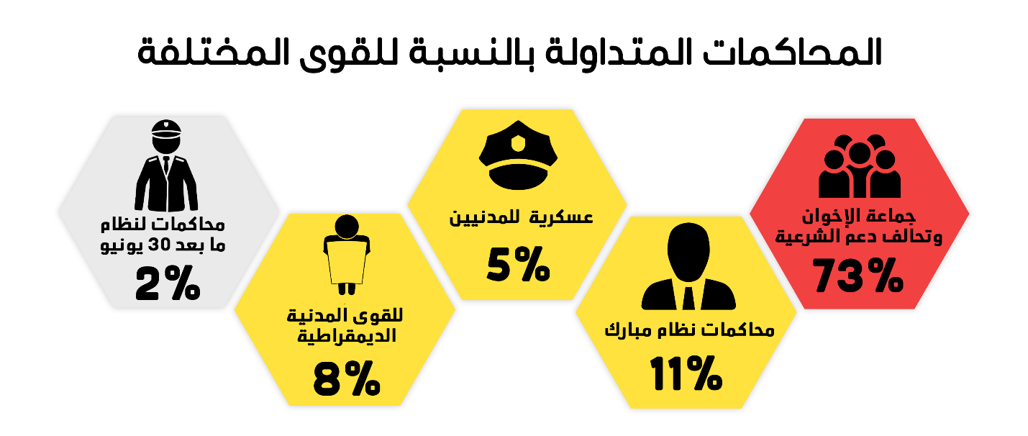

وكانت أبرز محاكمات جماعة الإخوان المسلمين وتحالف دعم الشرعية :
- القضايا المعروفة إعلاميا بـ (خلية المطرية الإرهابية، خلية هشام عشماوي، خلية المرابطين، تنظيم أحرار الشام، كتائب حلوان، أحداث المغارة، اقتحام السجون المصرية، احداث مكتب الارشاد، التخابر مع حماس، التخابر مع تنظيم داعش، دخلية داعش عين شمس، خلية داعش أكتوبر، خلية داعش القاهرة الجديدة )
أما أبرز محاكمات رموز نظام مبارك
- القضايا المعروفة إعلامياً بـ (قضية اللوحات المعدنية، فساد وزارة الطيران، أرض سوديك، ارض الجولف، فساد الجمارك، الحزام الأخضر)
أما أبرز محاكمات القوى المدنية الديمقراطية :
- القضايا المعروفة إعلامياً بـ (مظاليم وسط البلد، محاكمة الناشطة سناء سيف، أحداث مجلس الوزراء، طعن زياد العليمي على قرار ادراجه على قوائم الكيانات الإرهابية)
أما أبرز محاكمات المنتمين لنظام ما بعد 30 يونيو:
- القضايا المعروفة إعلامياً بـ (محاكمة نائب محافظ الاسكندرية الأسبق بالرشوة )
المحاكمات العسكرية للمدنيين :
شهد الربع الأول من عام 2021 نظر القضاء العسكري 3 محاكمات متداولة مثل فيها 634 مواطن مدني.
2) أحكام القضاء:
شهد الربع الأول من عام 2021 صدور 24 حكماً بالإدانة و 4 أحكام بالبراءة وتفاصيلها كما يلي:
أحكام الإدانة :
أصدر القضاء المصري خلال الربع الأول 24 حكماً بالإدانة ، وكان توزيعهم وفقاً لما يلي:
- 19حكم ضد جماعة الإخوان وتحالف دعم الشرعية.
- حكمين ضد القوى المدنية
- حكم واحد ضد نظام مبارك
- حكم واحد من القضاء العسكري
- حكم واحد ضد نظام ما بعد 30 يونيو
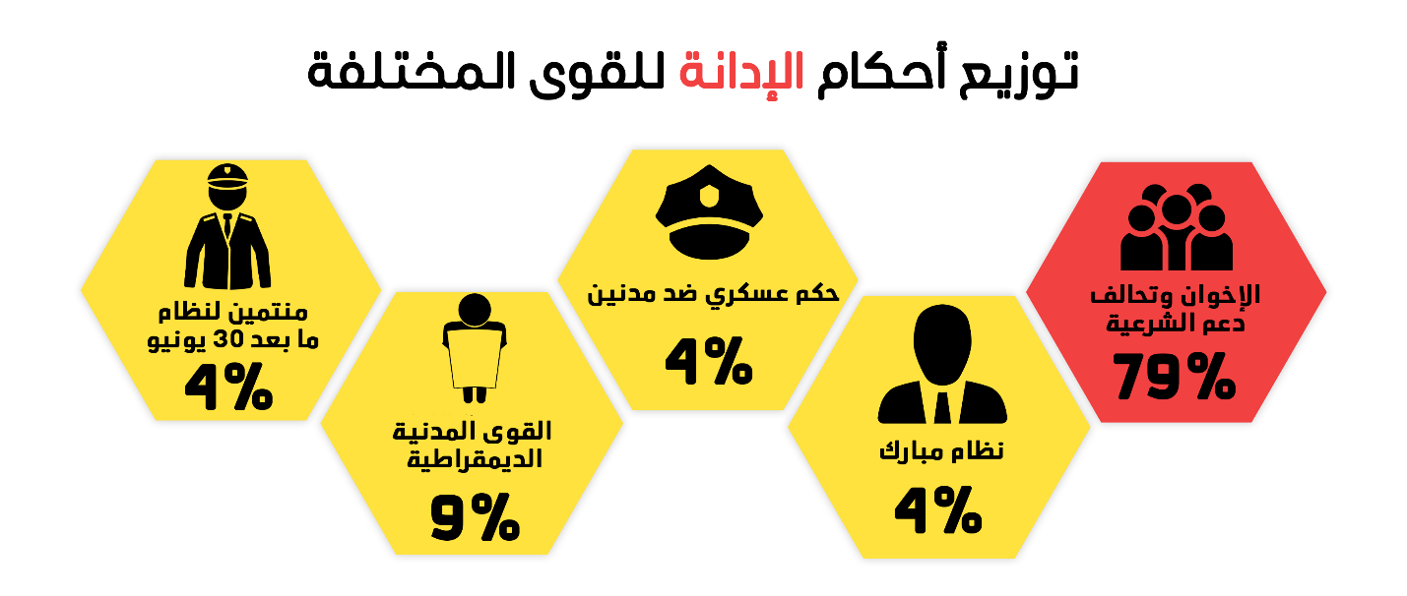

أحكام البراءة:
صدر خلال الربع الأول 4 أحكام بالبراءة، وكان توزيعهم وفقاً لما يلي:
- حكمين أ للإخوان وتحالف دعم الشرعية.
- حكم في محاكمات عسكرية للمدنيين
- حكم لـ منتمين إلى نظام مبارك
ولم يصدر أحكام بالبراءة لمتهمين منتمين لنظام ما بعد 30 يونيو أو للقوى المدنية
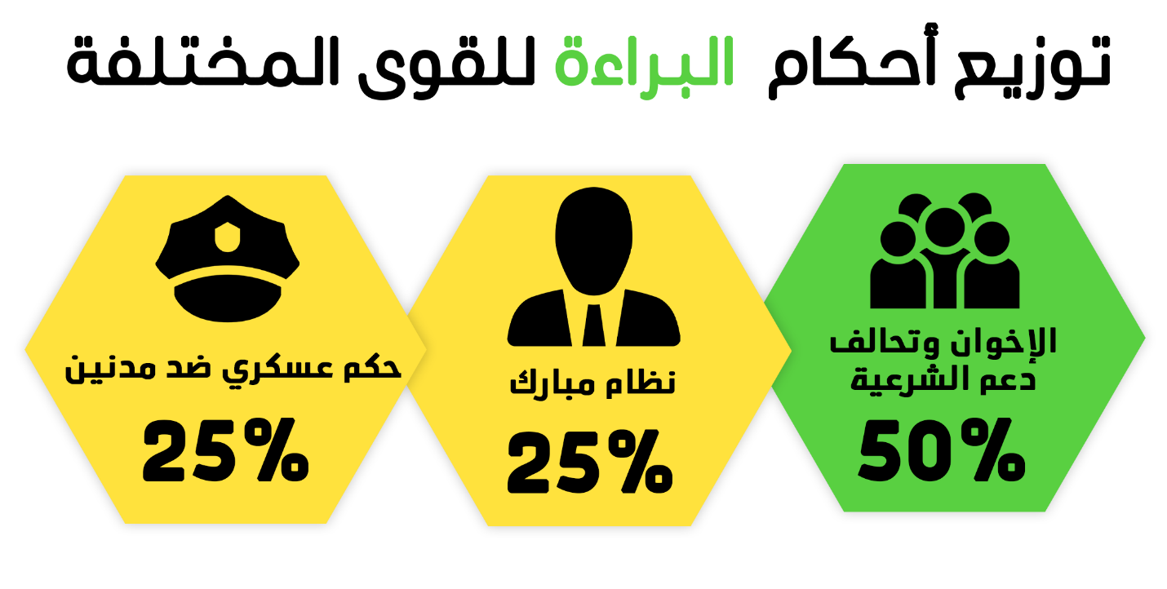

أحكام الإعدام:
شهد الربع الأول من العام صدور 23 حكما بالإعدام وجاءت جميعها في قضايا جنائية ضد 43 متهم، بينما تم تنفيذ 10 أحكام بالإعدام ضد 15 متهم وجميعهم في قضايا جنائية.

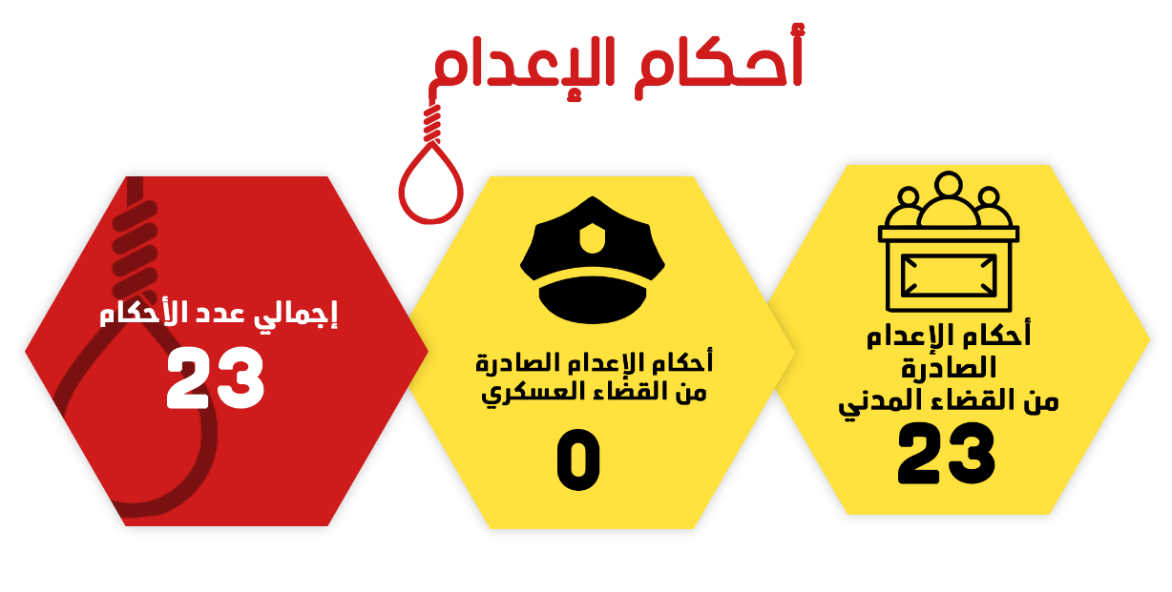
وتفاصيلهم في الجدول التالي:
1- جدول الأحكام
أحكام الإعدام الصادرة من القضاء المدني | أحكام الإعدام الصادرة من القضاء العسكري | إجمالي عدد الأحكام
23 | -- | 23

2- جدول المتهمين
 | عدد المتهمين المحالين الى المفتي | عدد المتهمين المؤيد إعدامهم من المفتي | عدد المتهمين المؤيد إعدامهم من قبل محكمة النقض | إجمالي  (عدد المتهمين)
مدني | 11 | 32 | -- | 43
عسكري | -- | -- | -- | --
الإجمالي | 11 | 32 | -- | 43

3- أحكام إعدام تم تنفيذها:
شهد الربع الأول من عام 2021 تنفيذ قطاع مصلحة السجون 10 أحكام بالإعدام ضد 15 متهما وكانت في شهري فبراير ومارس كما يلي:
- في 16 فبراير 2021 نفذ قطاع مصلحة السجون حكم الإعدام الصادر ضد متهم واحد في قضية مقتل طالبة بمركز الحسينية في محافظة الشرقية.
- في 27 فبراير 2021 نفذ قطاع مصلحة السجون حكم الإعدام الصادر ضد المتهمة في قضية قتل نجلة شقيقة زوجها بسبب خلافات اسرية.
- في 27 فبراير 2021 نفذ قطاع مصلحة السجون حكم الإعدام الصادر ضد زوجين متهمين بقتل صاحب العقار المقيمين فيه وتقطيع جثته ووضعها داخل أكياس والتخلص منها.
- في 27 فبراير 2021 نفذ قطاع مصلحة السجون حكم الإعدام الصادر ضد سيدة وعشيقها قاموا بالتخلص من زوجها عن طريق السم والتخلص منه
- تاريخ 1 مارس 2021 نفذ قطاع مصلحة السجون في سجن دمنهور حكم الإعدام الصادر ضد متهم واحد بارتكاب مذبحة كفر الدوار والتي راح ضحيتها 7 افراد من اسرة واحد بعد طعنهم
- بتاريخ 3 مارس 2021 نفذ قطاع مصلحة السجون في سجن برج العرب حكم الإعدام الصادر ضد نجار موبيليا أدين بقتل سيدة عقب اغتصابها وسرقتها.
- بتاريخ 3 مارس 2021 نفذ قطاع مصلحة السجون في سجن برج العرب حكم الإعدام الصادر ضد 4 متهمين من أسرة واحدة متهمين في قضية جنائية.
- بتاريخ 3 مارس 2021 نفذ قطاع مصلحة السجون في سجن برج العرب حكم الإعدام الصادر ضد متهم واحد بقتل زوجته وابناءه.
- تاريخ 3 مارس 2021 نفذ قطاع مصلحة السجون في سجن برج العرب حكم الإعدام الصادر ضد متهم واحد بقتل والدته بتهشيم راسها وحرق جثتها.
- تاريخ 3 مارس 2021 نفذ قطاع مصلحة السجون في سجن برج العرب حكم الإعدام الصادر ضد متهم واحد بقتل شقيق طليقته مستخدما سلاح ناري وإصابة آخرين.
ثالثا: أحدث العنف والإرهاب :
بمتابعة كافة المصادر الرسمية والمواقع الاخبارية والمنصات الإعلامية للمتحدث العسكري عبر وسائل التواصل الاجتماعي لم يتم رصد اية عمليات إرهابية خلال الربع الأول العام.

- العمليات الإرهابية:
بمتابعة كافة المصادر الرسمية والمواقع الاخبارية والمنصات الإعلامية للمتحدث العسكري عبر وسائل التواصل الاجتماعي لم يتم رصد اية عمليات إرهابية خلال الربع الأول العام.
والرسم التالي يوضح النسب المئوية للعمليات واحباطها
عمليات إرهابية تم تنفيذها | عبوات تم تفكيكها
-- | --

والجدول التالي يوضح بالارقام تفاصيل العمليات الإرهابية خلال شهور الربع الأول من عام 2021
الشهور | عمليات نفذت بالفعل | عمليات تم إحباطها | الإجمالي
يناير | -- | -- | --
فبراير | -- | -- | --
مارس | -- | -- | --
الإجمالي خلال الربع الأول من 2021 | -- | -- | --

- - عمليات مكافحة الإرهاب:
بمتابعة المصادر الرسمية والمواقع الاخبارية والمنصات الإعلامية للمتحدث العسكري عبر وسائل التواصل الاجتماعي لم يتم رصد اية عمليات استباقية لقوات الأمن خلال الربع الأول العام.

رابعا: الاعتداء على حرية التعبير والحريات الإعلامية

شهد الربع الأول من العام 33 انتهاكاً متنوعا ضد حرية التعبير والحريات الإعلامية.

والجدول التالي يبين عدد الانتهاك على مدار الشهور الأولى من عام 2021
الشهور | عدد الانتهاكات
يناير | 14
فبراير | 10
مارس | 9
إجمالي الانتهاكات خلال الربع الأول من السنة | 33

وتفاصيلهم في الجدول التالي:
التحقيقات أو جلسات تجديد الحبس | 20
المنع من التغطية | 4
القبض والاحتجاز | 2
الاعتداءات البدنية واللفظية | 2
العقوبات الإدارية | 2
الأحكام القضائية | 1
شكوى المجلس الأعلى لتنظيم الإعلام | 1
المنع من الظهور | 1
إجمالي الانتهاكات | 33

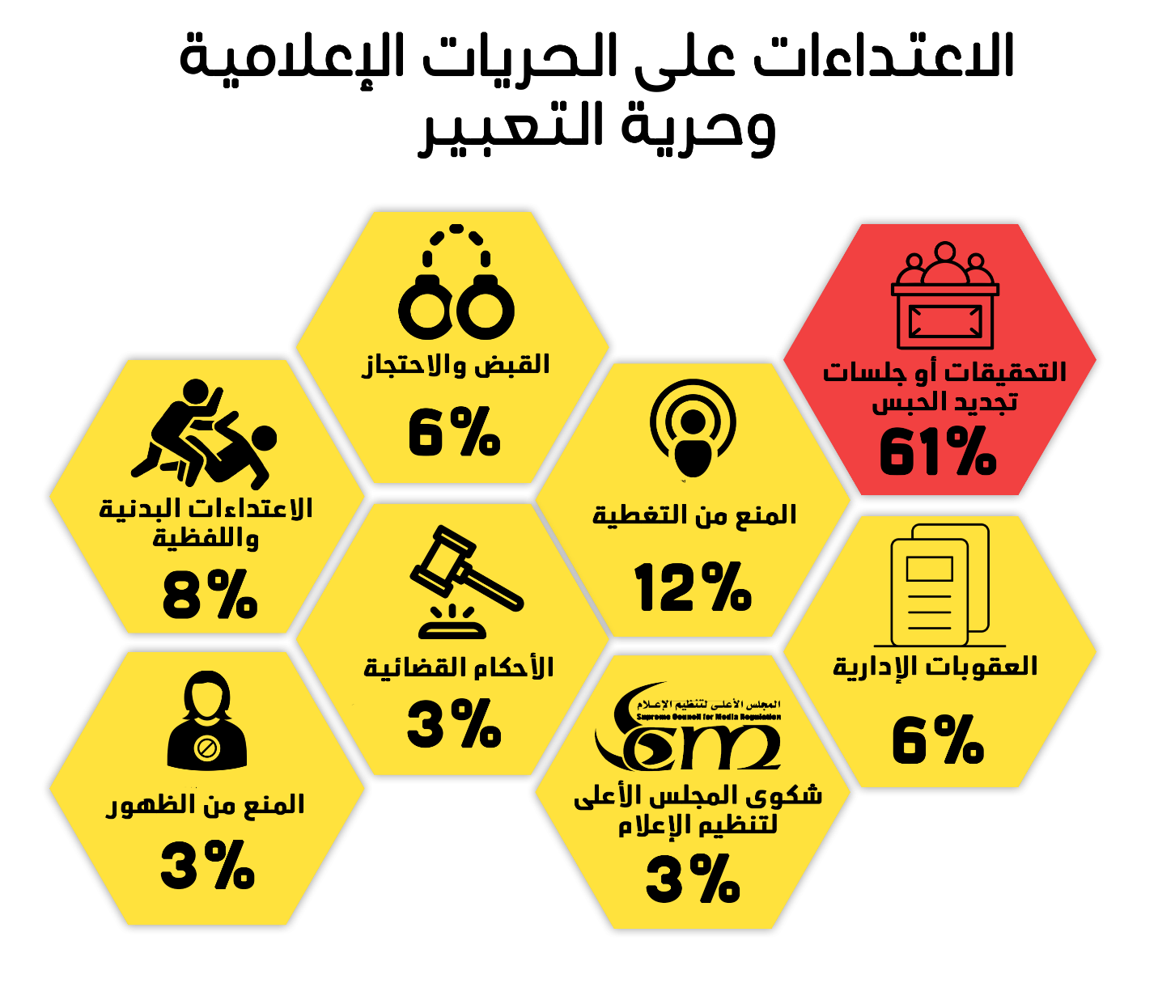
خامساً : الاعتداء على المدافعون عن حقوق الإنسان :
- بتاريخ 12 يناير 2021 قررت محكمة جنايات القاهرة تأجيل محاكمة الناشطة سناء سيف في القضية رقم 12499 لسنة 2020 جنح التجمع الأول والتي تواجه فيها تهم، نشر وإذاعة أخبار وبيانات كاذبة تحض على تكدير الأمن العام، سب بطريق النشر موظفا عاما بسبب أداء وظيفته، استخدام حساب خاص على شبكة المعلومات الدولية بهدف ارتكاب جريمة معاقب عليها قانونا واهانة - بالقول- أحد رجال الضبط أثناء تأديته لوظيفته لجلسة 9 فبراير، وتداولت القضية بالجلسات حتى قضت المحكمة في 17 مارس 2021 بمعاقبة الناشطة بالحبس لمدة عام عن التهمتين الأولى والثالثة و الحبس ستة أشهر عن التهمتين الثانية والرابعة.
- بتاريخ 17 يناير 2021 قررت محكمة جنايات القاهرة اخلاء سبيل الباحثة و الصحفية شيماء سامي بتدبير احترازي في القضية رقم 535 لسنة 2020 حصر أمن دولة والتي تواجه فيها تهم مشاركة جماعة إرهابية في تحقيق أغراضها ونشر واذاعة أخبار وبيانات كاذبة واساءة استخدام وسيلة من وسائل التواصل الاجتماعي. وبتاريخ 30 يناير 2021 حققت نيابة أمن الدولة العليا مع الباحثة والصحفية في القضية رقم 65 لسنة 2021 حصر أمن دولة بتهمة الانضمام الى جماعة ارهابية وقررت حبسها 15 يوم على ذمة التحقيقات.
- بتاريخ 17 يناير 2021 قررت محكمة جنايات القاهرة تجديد حبس المحامية الحقوقية والعضو الاسبق بالمجلس القومي لحقوق الانسان هدى عبد المنعم لمدة 45 يوم في القضية رقم 1552 لسنة 2018 حصر أمن دولة والتي تواجه فيها تهم الانضمام الى جماعة ارهابية مع العلم بأغراضها، ارتكاب جريمة من جرائم التمويل، نشر أخبار وبيانات كاذبة.
- بتاريخ 19 يناير 2021 قررت محكمة جنايات القاهرة تأجيل نظر تجديد حبس المحامي الحقوقي محمد الباقر والناشط والمدون علاء عبد الفتاح في القضية رقم 1356 لسنة 2019 حصر أمن دولة والتي يواجهوا فيها الانضمام إلى جماعة إرهابية مع العلم بأغراضها وارتكاب جريمة من جرائم التمويل وإساءة استخدام وسيلة من وسائل التواصل الاجتماعي ونشر أخبار وبيانات كاذبة لجلسة 31 يناير 2021، وبتلك الجلسة قررت المحكمة استمرار حبسهما لمدة 45 يوم.
- بتاريخ 19 يناير 2021 قررت محكمة جنايات القاهرة تأجيل نظر جلسة تجديد حبس المهندس يحيى حسين عبد الهادي في القضية رقم 277 لسنة 2019 حصر أمن دولة والتي يواجه فيها تهم مشاركة جماعة ارهابية في تحقيق أغراضها واساءة استخدام حساب على شبكة المعلومات الدولية ونشر أخبار إداريا، وفي 31 يناير 2021 حققت نيابة أمن الدولة العليا مع المهندس يحيى حسين في القضية رقم 1356 لسنة 2019 حصر أمن دولة بتهمة الانضمام الى جماعة إرهابية مع علمه بأغراضها وحبسه 15 يوما تبدأ من نهاية حبسه فى القضية رقم 277 لسنة 2019.
- بتاريخ 19 يناير 2021 قررت محكمة جنايات القاهرة تأجيل نظر تجديد حبس المحامي الحقوقي عمرو إمام والصحفيين حسام الصياد وخالد داوود في القضية رقم 488 لسنة 2019 حصر أمن دولة والتي يواجهوا فيها تهم مشاركة جماعة ارهابية في تحقيق أغراضها ونشر أخبار وبيانات كاذبة لجلسة 2 فبراير 2021.
- بتاريخ 24 يناير 2021 قررت محكمة جنايات القاهرة تجديد حبس المحامي الحقوقي زياد العليمي لمدة 45 يوم في القضية رقم 930 لسنة 2019 حصر أمن دولة والتي يواجه فيها تهم مشاركة جماعة ارهابية في تحقيق أغراضها ونشر أخبار وبيانات كاذبة، كما قررت ذات المحكمة تأجيل نظر جلسة تجديد الصحفيان حسام مؤنس وهشام فؤاد في ذات القضية وذات الاتهامات لجلسة تحدد لاحقا لتعذر حضورهم من محبسهم. وبتاريخ 15 فبراير 2021 قررت محكمة جنايات القاهرة تجديد حبس الصحفيين حسام مؤنس وهشام فؤاد لمدة 45 يوم
- بتاريخ 27 يناير 2021 قررت محكمة جنايات المنصورة إخلاء سبيل الناشط محمد عادل على ذمة التحقيقات في القضية رقم 5606 لسنة 2018 إداري أجا بضمان مالي قدره 10 الاف جنيه والتي يواجه فيها تهم الانضمام الى جماعة ارهابية ونشر أخبار كاذبة.اريخ 8 فبراير 2021 قررت نيابة المنصورة الكلية تجديد حبس الناشط محمد عادل لمدة 15 يوم في القضية رقم 4118 لسنة 2018 اداري شربين والتي يواجه فيها تهم الانضمام الى جماعة ارهابية مع العلم بأغراضها، نشر أخبار كاذبة، عقب إخلاء سبيله
- بتاريخ 6 فبراير 2021 حققت نيابة أمن الدولة العليا مع الباحث أحمد سمير في القضية رقم 65 لسنة 2021 حصر أمن دولة ووجهت اليه اتهامات الانضمام الى جماعة ارهابية مع العلم بأغراضها، تعمد نشر وإذاعة أخبار وبيانات كاذبة، استخدام حساب على شبكة المعلومات الدولية بهدف ارتكاب جريمة نشر أخبار وبيانات كاذبة وقررت حبسه لمدة 15 يوم.
- بتاريخ 19 فبراير 2021 جددت نيابة أمن الدولة العليا حبس المدون محمد أكسجين والناشط سامح سعودي - دون عرضهما على النيابة- لمدة 15 يوما في القضية رقم 855 لسنة 2020 حصر أمن دولة والتي يواجهوا فيها تهمة الانضمام الى جماعة ارهابية مع العلم بأغراضها.
- بتاريخ 22 فبراير 2021 قررت محكمة جنايات القاهرة تجديد حبس الدكتور عبدالمنعم أبو الفتوح رئيس حزب مصر القوية لمدة 45 يوم في القضية رقم 440 لسنة 2018 حصر أمن دولة عليا والتي يواجه فيها تهم تاسيس وتولى جماعة إرهابية، نشر أخبار وبيانات كاذبة
- بتاريخ 2 مارس 2021 قررت محكمة جنايات القاهرة تجديد حبس المحامية الحقوقية ماهينور المصري والصحفيتان سولافة مجدي واسراء عبد الفتاح في القضية رقم 488 لسنة 2019 حصر أمن دولة والتي يواجهوا فيها اتهامات مشاركة جماعة ارهابية في تحقيق أغراضها، اساءة استخدام وسيلة من وسائل التواصل الاجتماعي ونشر أخبار وبيانات كاذبة.
- بتاريخ 2 مارس 2021 قررت محكمة جنايات القاهرة تجديد حبس المحاميان الحقوقيان عمرو نوهان وهيثم محمدين لمدة 45 يوم في القضية رقم 741 لسنة 2019 حصر أمن دولة والتي يواجهوا فيها تهم مشاركة جماعة ارهابية في تحقيق أغراضها، اساءة استخدام وسيلة من وسائل التواصل الاجتماعي ونشر أخبار وبيانات كاذبة. وبتاريخ 9 مارس قررت محكمة جنايات القاهرة إخلاء سبيل المحامي الحقوقي هيثم محمدين بتدبير احترازي في القضية سالفة البيان، وبتاريخ 10 مارس 2021 حققت نيابة أمن الدولة العليا مع هيثم محمدين في القضية رقم رقم 1956 لسنة 2019 حصر أمن دولة بتهمة الانضمام الى جماعة ارهابية مع العلم باغراضها وقررت حبسه احتياطيا لمدة 15 يوم.
- بتاريخ 9 مارس 2021 قررت محكمة جنايات القاهرة تجديد حبس المحامي الحقوقي سيد البنا لمدة 45 يوم فى القضية رقم 880 لسنة 2020 حصر أمن دولة والتي يواجه فيها تهم الانضمام الى جماعة ارهابية مع العلم بأغراضها واساءة استخدام موقع التواصل الاجتماعي ونشر أخبار كاذبة والتحريض على التظاهر.
- بتاريخ 11 مارس 2021 قضت محكمة النقض برفض الطعن رقم 2 لسنة 89 قضائية كيانات ارهابية المقام من الصحفي على هشام جعفر مدير مؤسسة مدى للتنمية الاعلامية على قوائم الكيانات الإرهابية لمدة 5 سنوات والصادر من محكمة جنايات القاهرة والمنشور بالجريدة الرسمية في 30 أبريل 2018.
ــــــــــــــــــــــــ
ملاحظة: يعتمد هذا التقرير على الحالات التي رصدتها الشبكة العربية ولا يحتوي بالضرورة على كل أحداث الشهر.
للاطلاع على تقارير المسار الديمقراطي السابقة
للاطلاع على التقرير المسار الديمقراطي خلال عام 2014"معتم ومتعثر"
للإطلاع على تقرير المسار الديمقراطي خلال عام 2015"خطوة للخلف، خطوتان للوراء"
للإطلاع على تقرير المسار الديمقراطي خلال عام 2016"مغلق لحين إشعار أخر"
للإطلاع على تقرير المسار الديمقراطي خلال عام 2017 "شديد الانحدار"
للإطلاع على تقرير المسار الديمقراطي خلال عام 2018 "غضب متصاعد"
للإطلاع على تقرير المسار الديمقراطي خلال عام 2019 "قليل من الأمل, كثير من اليأس"
للإطلاع على تقرير المسار الديمقراطي خلال عام 2020

هذا التقرير لا يحتوي بالضرورة على كافة الأحداث التي شهدها الشهر، وإنما يستند على الأحداث التي رصدها ووثقها فريق عمل "محامون من أجل الديمقراطية".

